Mục lục
Mục lục 1
1. React là gì? Lợi ích chính 2
2. Các thành phần chính của React 2
3. Virtual DOM là gì? 3
4. Node.js và NPM là gì? 3
5. Git là gì? Các lệnh cơ bản trong Git 4
Hình 1 6

1. React là gì? Lợi ích chính
- React (hay ReactJS) là một thư viện JavaScript mã nguồn mở được dùng để xây dựng giao diện người dùng (User Interface - UI), đặc biệt là cho các ứng dụng web trang đơn (Single-Page Applications - SPA).
Lợi ích chính:
Hiệu suất cao: Nhờ sử dụng Virtual DOM, React tối ưu hóa việc cập nhật giao diện, giúp ứng dụng chạy mượt mà.
Tính tái sử dụng (Reusability): Giao diện được chia nhỏ thành các Component độc lập. Bạn có thể viết một Component (như nút bấm, thanh điều hướng) và tái sử dụng nó ở nhiều nơi trong dự án, giúp tiết kiệm thời gian code và dễ bảo trì.
Cộng đồng hỗ trợ lớn: Là thư viện phổ biến nhất hiện nay, React có hệ sinh thái khổng lồ với vô số tài liệu, công cụ và thư viện bên thứ ba.
Luồng dữ liệu một chiều (One-way data binding): Giúp kiểm soát luồng dữ liệu tốt hơn và dễ dàng gỡ lỗi (debug).

2. Các thành phần chính của React
Một ứng dụng React được cấu thành từ các yếu tố cốt lõi sau:
Component: Là các khối xây dựng cơ bản của ứng dụng React. Mỗi Component quản lý một phần giao diện độc lập. Có hai loại chính: Class Component (cũ hơn) và Functional Component (hiện đại, phổ biến nhất).
JSX (JavaScript XML): Một cú pháp mở rộng của JavaScript cho phép bạn viết mã HTML bên trong JavaScript một cách dễ dàng và trực quan.
State: Một đối tượng lưu trữ dữ liệu nội bộ của một Component. Khi State thay đổi, Component sẽ tự động render (vẽ) lại để cập nhật giao diện mới.
Props (Properties): Dữ liệu được truyền từ Component cha xuống Component con. Props là dữ liệu chỉ đọc (read-only) và Component con không thể thay đổi Props mà nó nhận được.

3. Virtual DOM là gì?
Virtual DOM (DOM ảo) là một bản sao nhẹ của Real DOM (DOM thật) được lưu trữ trong bộ nhớ (memory). Real DOM đại diện cho toàn bộ cấu trúc HTML của trang web, và việc thao tác trực tiếp lên Real DOM thường rất chậm và tốn tài nguyên.
Cách hoạt động:
Khi State hoặc Props của Component thay đổi, React sẽ tạo ra một Virtual DOM mới.
React so sánh Virtual DOM mới này với Virtual DOM cũ (quá trình này gọi là Diffing).
Sau khi tìm ra chính xác những điểm khác biệt, React chỉ cập nhật những thay đổi đó lên Real DOM (quá trình này gọi là Reconciliation), thay vì tải lại toàn bộ trang.
Ví dụ:
Giả sử bạn có một danh sách gồm 100 sản phẩm trên trang web. Nếu bạn nhấn "Thích" sản phẩm thứ 5:
Không có Virtual DOM (Thao tác DOM truyền thống): Trình duyệt có thể phải tính toán và vẽ lại toàn bộ danh sách 100 sản phẩm.
Có Virtual DOM: React sẽ tạo một DOM ảo, nhận ra rằng chỉ có trạng thái (icon trái tim) của sản phẩm thứ 5 thay đổi. Nó sẽ chỉ can thiệp vào DOM thật để cập nhật đúng icon của sản phẩm thứ 5, bỏ qua 99 sản phẩm còn lại.

4. Node.js và NPM là gì?
Node.js: Là một môi trường chạy (Runtime Environment) mã nguồn mở, cho phép bạn thực thi mã JavaScript bên ngoài trình duyệt (cụ thể là ở phía Server). Nhờ Node.js, bạn có thể dùng JavaScript để xây dựng backend (API, kết nối cơ sở dữ liệu) thay vì chỉ làm frontend như trước đây. Nó được xây dựng dựa trên V8 JavaScript Engine của Google Chrome.
NPM (Node Package Manager): Là hệ thống quản lý các thư viện (package) mặc định của Node.js. Nó bao gồm một kho lưu trữ trực tuyến chứa hàng trăm ngàn thư viện mã nguồn mở và một công cụ dòng lệnh (CLI) giúp bạn tải xuống, cài đặt và quản lý các thư viện này (ví dụ: React, Express, Lodash) cho dự án của mình một cách dễ dàng.

5. Git là gì? Các lệnh cơ bản trong Git
Git là một hệ thống quản lý phiên bản phân tán (Distributed Version Control System). Nó giúp bạn ghi lại toàn bộ lịch sử thay đổi của mã nguồn, cho phép quay ngược lại các phiên bản cũ bất cứ lúc nào và hỗ trợ nhiều lập trình viên cùng làm việc trên một dự án mà không bị ghi đè code lẫn nhau.
Các lệnh Git cơ bản thường dùng:
Lệnh | Chức năng
git init | Khởi tạo một kho lưu trữ (repository) Git mới trong thư mục hiện tại.
git clone <url> | Sao chép một repository có sẵn từ server (như GitHub, GitLab) về máy local.
git add . | Thêm tất cả các file có thay đổi vào vùng chuẩn bị (Staging Area) để chờ lưu.
git commit -m "lời_nhắn" | Lưu lại các thay đổi trong Staging Area thành một phiên bản (commit) kèm theo lời nhắn mô tả.
git status | Xem trạng thái hiện tại của repository (file nào bị sửa, file nào đã được add).
git push | Đẩy các commit từ máy local lên remote repository (server).
git pull | Lấy code mới nhất từ remote repository về và gộp (merge) vào máy local.
git branch | Liệt kê danh sách các nhánh (branch) đang có.
git checkout -b <tên_nhánh> | Tạo một nhánh mới và chuyển ngay sang nhánh đó để làm việc.

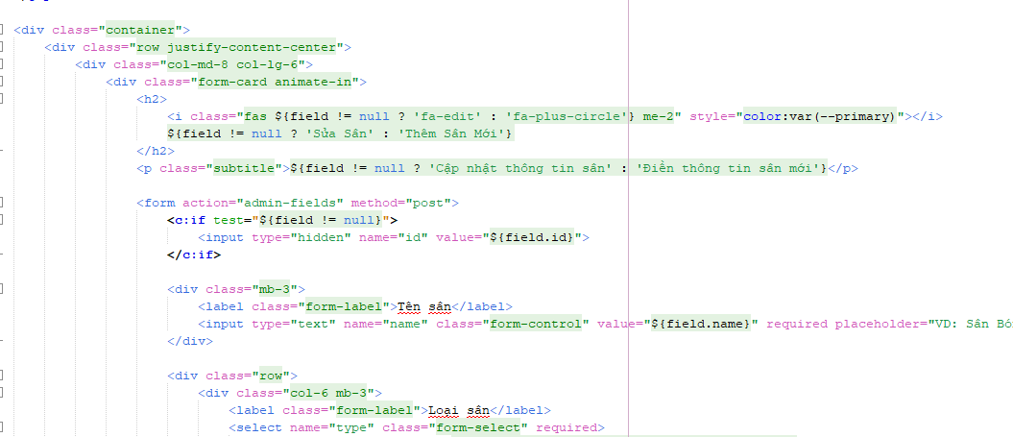

Hình 1

